（0607）绘本阅读时如何提问?
亲爱的老约翰伙伴们，大家好。又到了我们每周五的 约绘 时间了。今天我们分享的问题跟“提问”有关。我们每周五的 约绘 分享主题，大多是来自于小伙伴们的提问精选。我们通过对一个个问题的相对深入的探讨，对绘本和阅读，也有了更多的了解。其实，对于孩子的阅读来说，同样如此。通过提问（大人引导性的提问&孩子主动的提问），也能让孩子对正在阅读的绘本有更深入的理解和思考。我们今天就来分享一下绘本阅读中关于提问的问题。
这个问题也是很多家长比较困惑的问题，经常会有家长问到阅读绘本到底要不要提问？如果要问的话，该怎么问？那我们今天就来分享一下这些话题。
今天的分享将从以下三个方面来展开：
1、绘本阅读时有没有必要提问？为什么？
2、如何提问？
3、绘本实例分享及解析
问 题：绘本阅读时如何提问？
关键词：绘本阅读 提问 为何要问？ 如何问？
好，我们先从第一个问题开始。
绘本阅读到底要不要提问？
——要！好处多多！——激发兴趣，帮助理解，启动思考，拓展思维
提问会让孩子失去阅读兴趣吗？——不一定！要看问什么、怎么问
之所以会有这个问题，因为可能很多小伙伴包括家长都有这样一个先入为主的观念，认为读绘本的时候问问题会让孩子失去阅读兴趣。大家也常常会拿松居直先生说过的一句话来作为例证：绘本阅读是让孩子感受快乐的，不是用来让孩子学习知识的。再就是很多阅读推广人经常会说的一句话：读绘本，读就好。所有就会有很多人先入为主地认为，给孩子读绘本的时候最好不要提问，提问会影响孩子的阅读兴趣，得不偿失。
真的是这样吗？从某些方面来说我觉得这些话都有道理，在一定程度上我也是认可的。确实，对于孩子、尤其是学龄前孩子来说，培养阅读兴趣是第一位的，其他都可以暂时先靠边。但一说到“提问”就战战兢怕让孩子因此失去阅读兴趣，未免有点夸大其辞。
提问的时机和方式不合适（考试型提问）、提问的频率太高（不停提问），提出的问题要么太简单孩子不屑于回答、要么太抽象、太复杂，孩子很难回答……诸如此类，这样的提问，确实是会影响孩子的阅读兴趣。
但是，适当的提问对阅读也是大有好处的：
提问可以让孩子体验到思考的快乐——
快乐阅读 和 阅读中提问 不是对立的。并不是说你在阅读中提问就一定会破坏孩子的阅读兴趣，一方面看你问的是什么样的问题，这些问题是不是会破坏孩子的阅读兴趣。不要把孩子的阅读快乐看得太肤浅，以为孩子哈哈大笑了就是读得快乐了。思维之乐同样是一种快乐，而且是一种深层次的、持久的快乐。
所以呢，关键不是提不提问，而是怎样提问的问题。
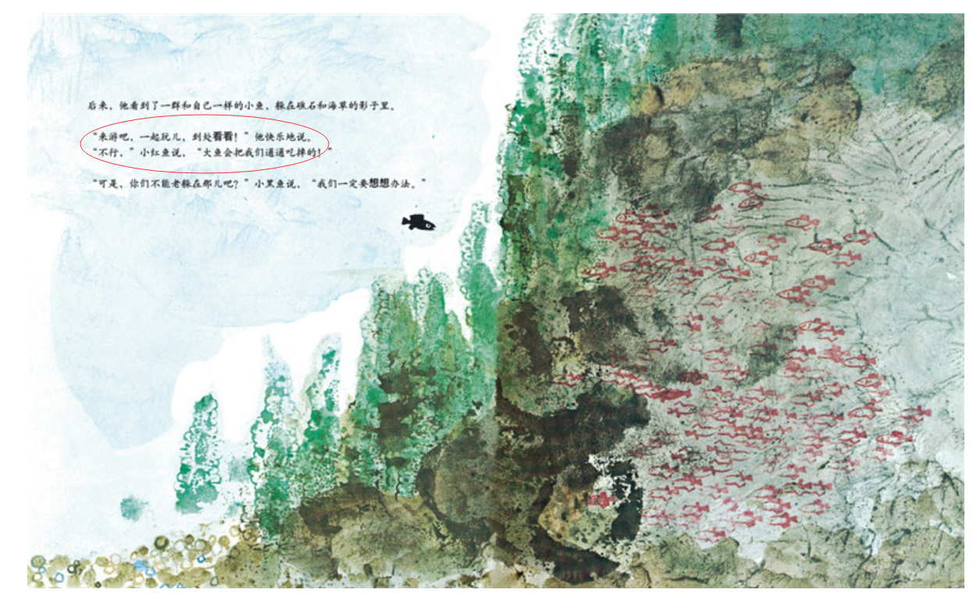（提问：如果你是小黑鱼，你会怎么劝说这群躲在阴影里的小红鱼一起出来玩呢？——既可以从绘本中小黑鱼看到的海底世界这几页中找到相关信息作表达，孩子也可以结合本身已有的关于海洋世界的一些经验来补充。在回答这样的提问过程中，孩子需要整合绘本中的相关信息，再加上自己的理解，对孩子的理解能力和表达能力都会有帮助，也会读得更有意思。）提问能够帮助孩子提升阅读理解能力——
另外呢，大家也可能会发现，很多家长可能会反应，给孩子读了好几年的绘本，但是发现孩子在阅读方面并不没有强于不阅读的孩子。这是怎么一回事呢？说到这里，这也是长期只是读一读绘本上的文字的浅层次的娱乐型阅读与有思考的理解型阅读之间的差异了。
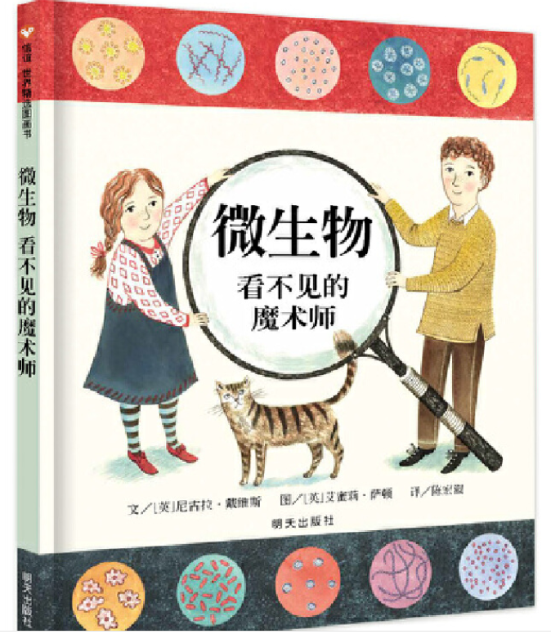
问：为什么说微生物是看不见的魔术师？
（读完绘本可以和孩子一起讨论这样的问题。带孩子一起从绘本中去找答案，绘本没有直接给出答案，但可以从图文信息中概括出来，通过这样潜移默化的阅读方法的指导，孩子也会学习到一些阅读策略。所以，和孩子一起除了读，经常问一问、想一想，对日后孩子进入小学生的阅读理解是非常有帮助的。）
PS：娱乐型阅读 理解型阅读，这两个名词我不知道以前有没有这样的说法，如果没有的话，就当是我生造的词了，我觉得这样来区分比较容易理解：）
提问能够激发孩子的思考，拓展思维——
阅读过程中适当的提问，可以引导孩子从本来可能忽略的某个点或多个点出发，从不同的角度去思考问题。不仅可以更好地理解读到的绘本，也会对孩子产生更积极影响。
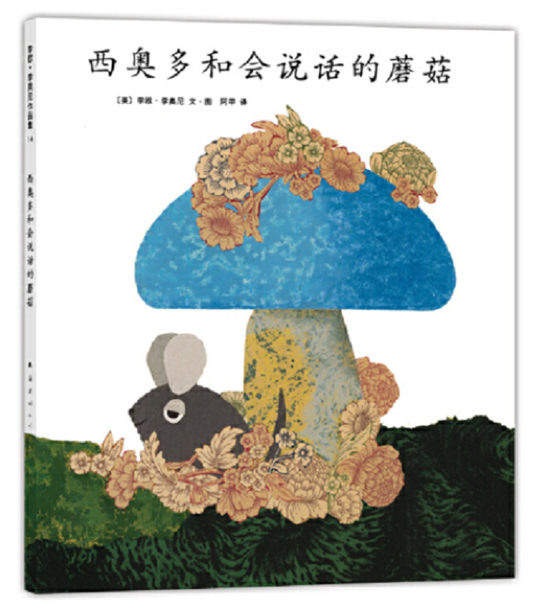
提问：西奥多为什么会说谎？
（读这本绘本的时候，我们常常会从“不能说谎，要诚实”这个角度去解读这本绘本，是不是也可以换个角度，去探究一下原因？——关于“为什么”在绘本中可以找到隐含信息，将隐含信息和自身的经验联结起来，表达观点和看法）
关于阅读，我一直有一个观点，就是既要有趣，也要有效。这两者之间，不仅不对立，而且可以相互融合。有很多方式可以达到这两者之间的平衡，提问就是其中一种。
所以，如果我们在和孩子一起阅读的过程中，能够经常和孩子有一些交流互动，用一些问题来启发孩子的思考，对孩子的阅读是有帮助的。
那么总结一下就是：阅读的时候，当然可以提问，而且好的提问还能帮助孩子更好地理解绘本内容，这跟日后孩子的阅读理解能紧密相关；同时，通过提问，也可以让阅读更有乐趣，同时增长知识、拓展思维。
下面我们以大家熟悉的《母鸡萝丝去散步》为例来分享一下，在阅读的不同阶段，我们可以通过一些什么样的提问，让孩子读得既有趣，又可以通过这样一本简单有趣的绘本的阅读，提升孩子的阅读理解力、拓展思维，真正做到有趣有效的阅读。
以阅读前、阅读中、阅读后三个阶段来看看，可以如何提问：
1、阅读前：（书名提问+封面观察）你看到了什么？你认为这可能是一个什么样的故事？你猜猜狐狸能抓住母鸡吗？
关于封面阅读，我们曾经写过一篇公号文，我觉得还是蛮值得一读的：有效阅读，从封面开始。在这里有很详细的关于封面阅读如何读（其中有讲到书名提问的方法）的示范。
https://mp.weixin.qq.com/s/fuxxkA8kbKQLA_4inBuPrQ
2、阅读中：这一页发生了什么事情？（没有文字的页面，画面说了哪些文字没有的内容）你猜猜这一回狐狸能抓住母鸡吗？可能会发生什么样的事情？（预测）
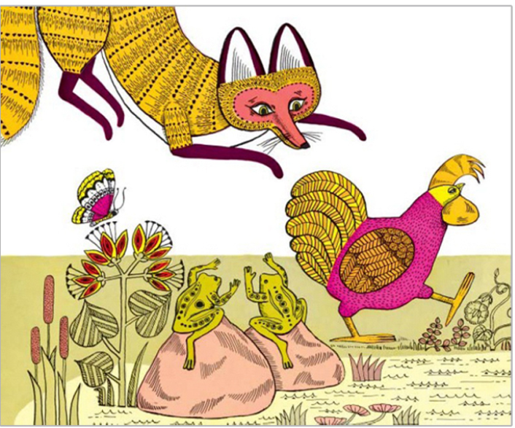
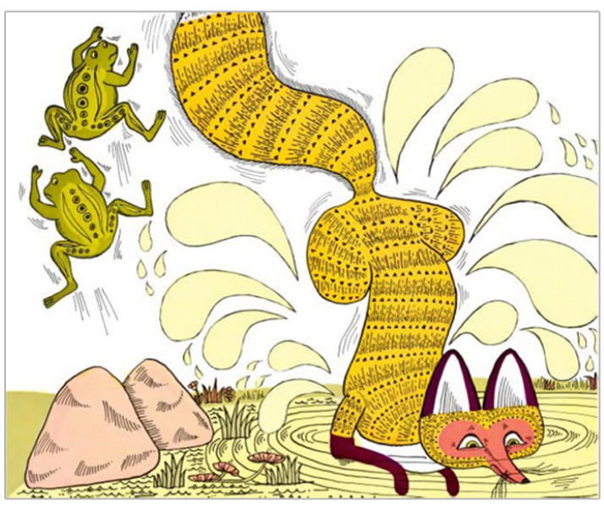
3、阅读后：母鸡萝丝散步经过了哪些地方？在这些地方发生了什么事情？（不用考孩子是不是记住了，可以对着前环衬、用自己的话来讲述）
你认为母鸡萝丝知道身后有一只狐狸吗？你是从哪里看出来的？
如果母鸡萝丝被狐狸抓住了，你能不能帮它想个办法脱险？
不同阅读阶段可参考的提问类型：
1、阅读前：预测性问题 描述性问题 解释性问题 2-3个
提问语：你在封面上看到了什么？（故事类）
对这个问题你已经知道了什么？你想知道什么？
（非虚构类）你认为这本书可能讲的是什么？
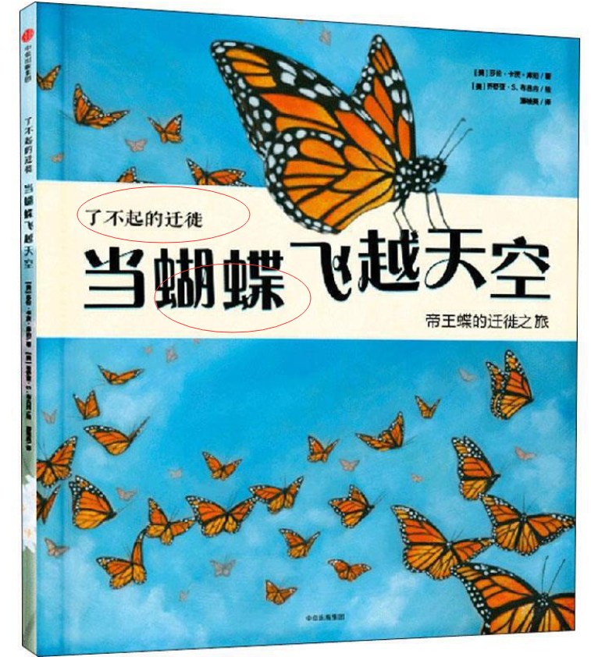
比如我们以这本科普类绘本为例：《了不起的迁徙——当蝴蝶飞越天空》
你知道什么叫“迁徙”吗？你知道哪些动物会迁徙呢？它们是怎么样迁徙的？
平常我们见到的蝴蝶，是什么样的呢？如果它们要从我们家这里飞到北京，你认为它们需要作哪些准备？可能会碰到哪些问题？
这本书说的是蝴蝶的迁徙，关于蝴蝶的迁徙，你想知道哪些事情呢？
2、阅读中：帮助理解的关键性问题 3-4个
（1）新的词汇：你知道这个词是什么意思吗？
《五岁老奶奶去钓鱼》其中这一页中有这样一句话：“老奶奶也戴上草帽，穿上雨靴精神抖擞地和花猫一起上路了。” 一般来说，对于学龄前儿童来说，“精神抖擞”这个词可能还是比较陌生的，那么读到这里的时候，我们可先问问孩子，这个词是什么意思。听故事听的多的孩子，可能会结合故事情节会来猜这个词的大概意思，有些时候绘本中的画面也会给孩子一些提示。如果不知道的话，可以孩子解释、表演、类比的形式，让孩子明白这个词的意思。这不仅是帮助孩子积累书面语言的好机会，也会增强孩子在适当的情境中恰当地运用语言的能力。
（2）重复出现的句子或反复的情节：你认为TA为什么要这样做、这样说呢？你认为接下来会发生什么……怎么样？（翻页前）
《皮特猫：我爱我的脏鞋子》：这一次，皮特猫会怎么唱呢？
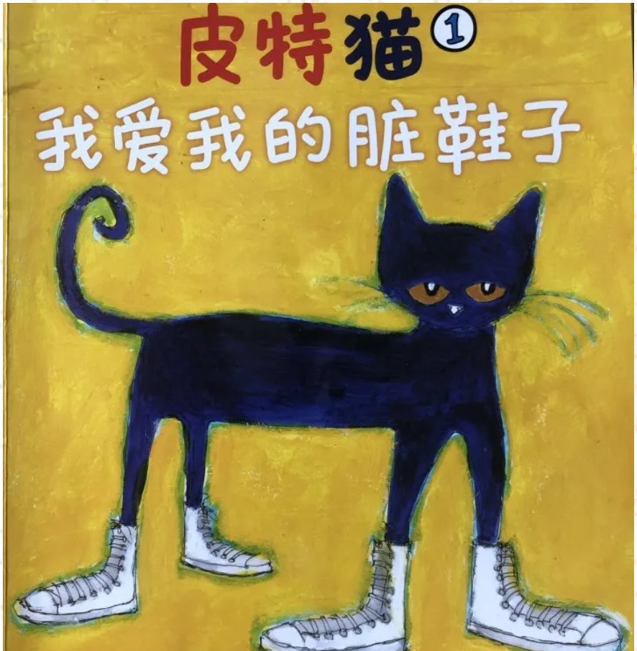
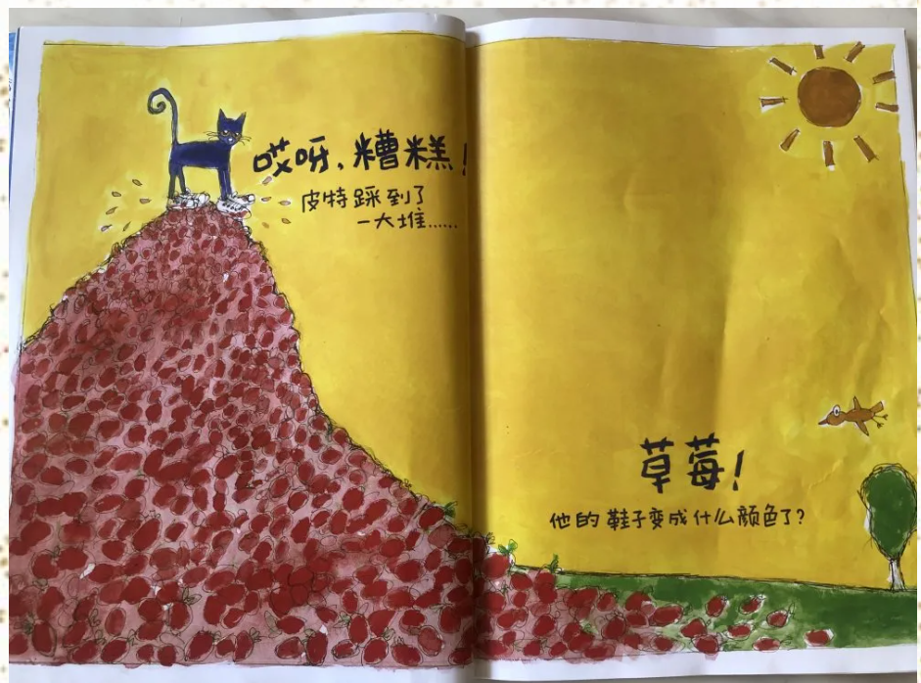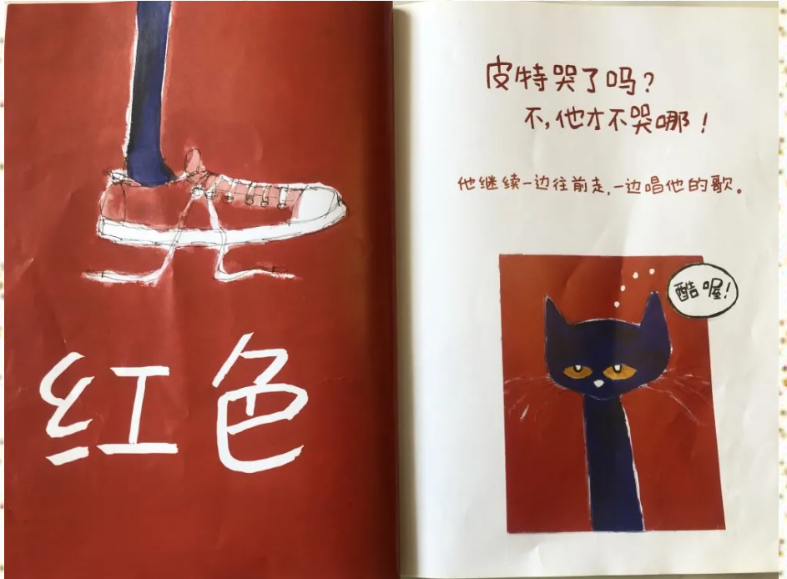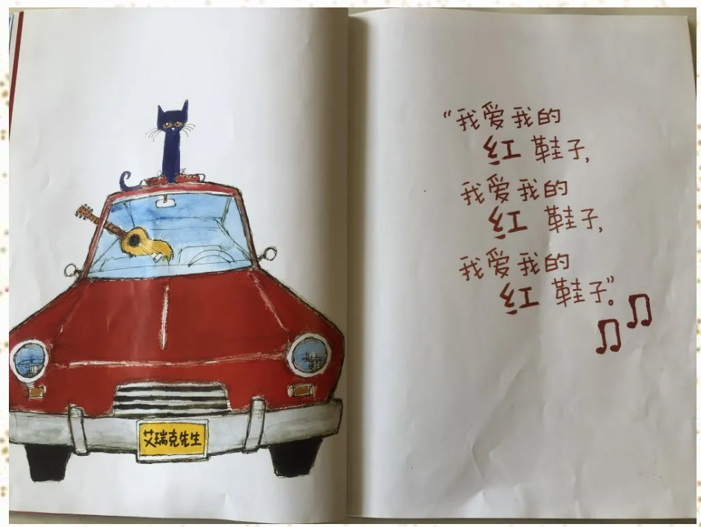
（3）关键情节、事件：如果是你的话，你会怎么想、怎么做？你觉得……怎么样？
《皮特猫：我爱我的脏鞋子》：如果你的鞋子像皮特猫一样湿了，你会怎么办？
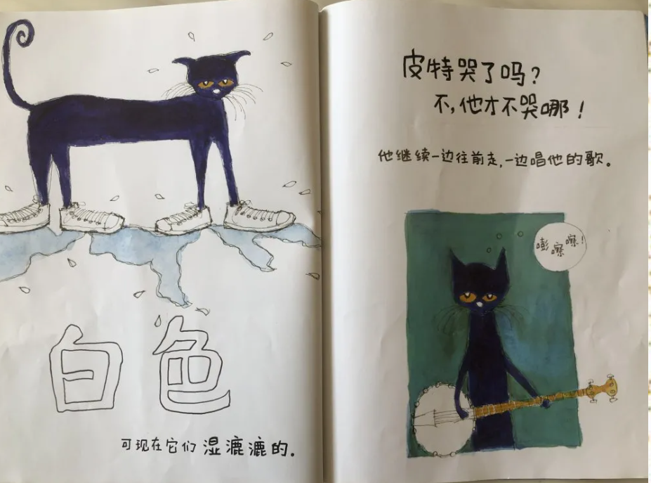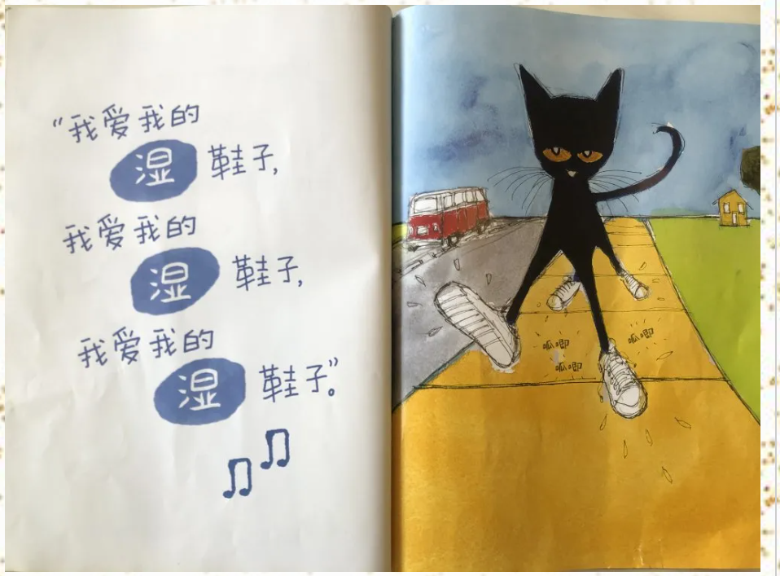
3、阅读后：总结性问题、讨论性问题、有疑惑的问题、延伸问题 3-4个
提问语：谁做了什么？（故事复述）为什么？如果……会怎么样？（与故事中相反）
A、基于事实的提问：在文本中能够直接找到对应信息——提取信息的能力
如：对故事中时间、地点、人物、事件等基本信息的提取或概括
给予孩子的协助：书名是什么？——扩展书名
母鸡萝丝去散步
问：这个故事里有谁？——
说的是一个什么样的故事？——母鸡萝丝出门散步碰到了什么事情，最后怎么样了？
提问方向：围绕以下几个要素提问，故事发生的时间、地点，故事里有谁，故事解决了一个什么问题，是怎样解决的，最后的结果。

B、关于事实的预测、推论、复述等：对绘本文图信息的整合，结合自己经验的推理
提问：关于情节和细节的提问 什么？怎么样？
如：1、你认为母鸡知道有狐狸跟在后面吗？——细节观察、推断
2、母鸡是什么时候出门散步的？大概花了多长时间呢？——图文信息整合、推断
C、评价、创造性、思辩性问题
方向：主题或主题相关、相反的提问，结合绘本特质的提问
如： 1、如果母鸡被狐狸抓住了，请你想个办法帮它脱险。——故事创编
关于提问的几个注意点：
1、过程比结果重要：提问不一定非要得出一个非常确定的关于对错的答案，更重要的让孩子主动思考。
2、一起充当提问的角色：除了大人引导性的提问，更要多多鼓励孩子提出问题。
3、符合孩子的年龄和认知水平：不太难，也不过份简单。
4、认真对待孩子的问题，哪怕是无关的、偏离预设方向的问题。
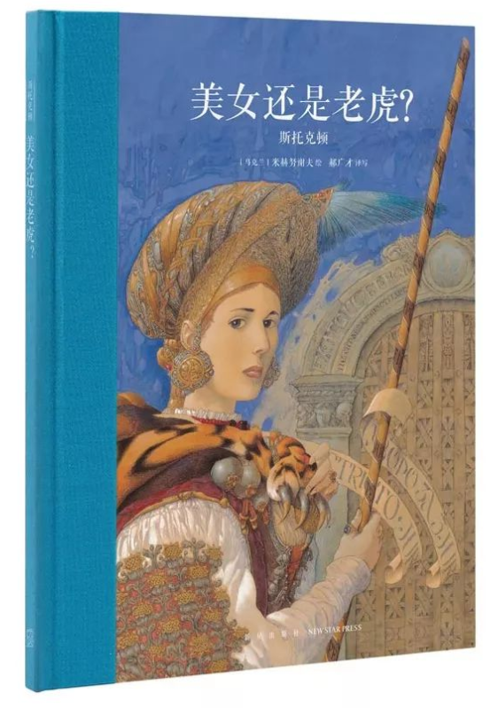
《美女还是老虎》：本来想生存还是毁灭 这样一个严肃问题。结果上来就问：妈妈，我有一个问题。书里说这个年轻人很帅，他哪里帅了？我觉得他一点也不帅，还没有围观群众帅。
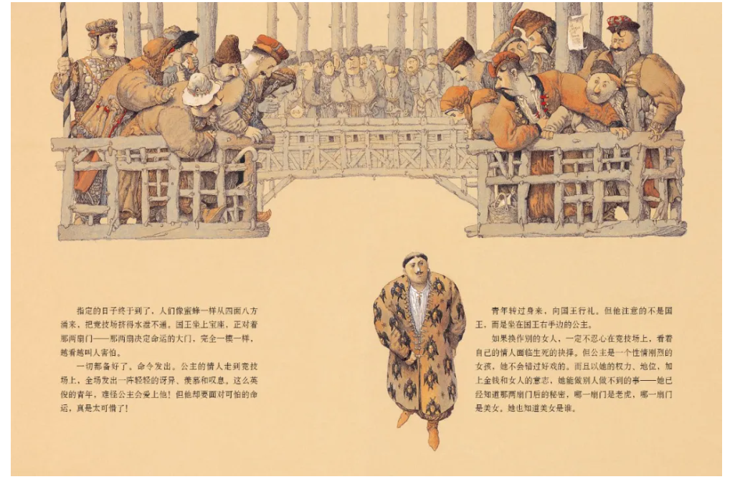 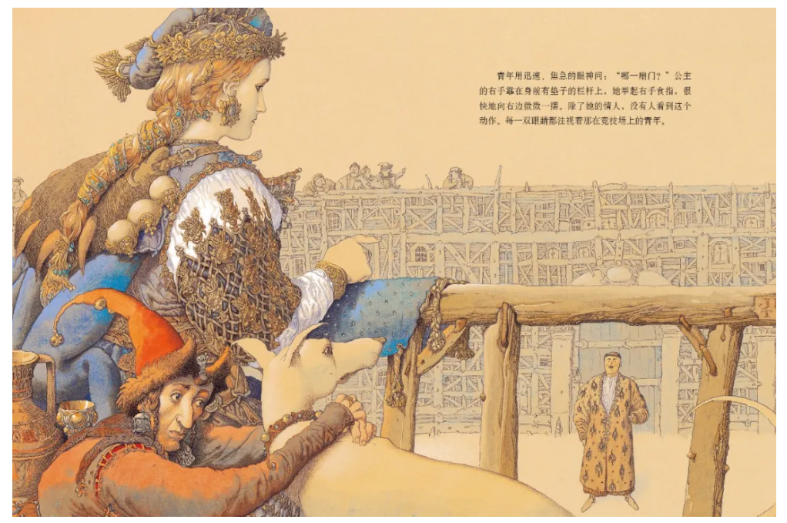
哈哈。我们当然可以跟孩子说出你的看法，当时我就是这么说的，我也觉得他不帅。但没准在当时，人们关于男子帅的标准就是他这样的呢。比如在唐朝，人是以肥为美的，没想到吧。可以接着这个话题跟孩子探讨一下关于美的命题和话题。也是一件有意思的事情。沿着孩子的兴趣点，总是没错的。

1、已有研究表明，阅读过程中注重互动而不只是单纯听读的，对比组的阅读能力高于不互动的
读了很多书，但各方面能力都没有明显提升，一个很重要的原因就是只是读出了书上的文字，缺少思考和碰撞。本来应该是很好的吸收新词汇、锻炼孩子理解力的机会都浪费掉了。只是听了一箩筐的故事。当然我们也不否认简单阅读潜移默化的影响作用，但我们完全可以读得更有效一些。
2、有多种互动形式，比较普遍而且比较有效的一种方式就是提问。
提问既可以对某些可能存疑的地方及时解决，也能根据孩子对提问的反馈了解孩子是否真的理解；同时也能通过提问，引导孩子的思考方向。
3、为什么要提问？
A、更好地理解文本内容
B、拓展孩子的思维能力
总结：通过提问过程中的碰撞，也是提升孩子语言表达能力、阅读理解力、思维能力的有效方式。
PISA：
4、
5、对提问的评述
《你是谁的老鼠？》
1、文中很容易找到答案的（直接信息）——自信，知道问题需要回到故事中去找答案的方法——以后的阅读理解题目
2、需要整合一下绘本中各处的信息，不仅是文字还要看图——读文读图，注意观察
3、对图文信息进行合理的分析、推测——
4、创造性——家庭树、老鼠可能遇到的危险（文本与生活的联结）
以上这些提问、寻找答案的过程中，都渗透了阅读方法（文字中没有的，到图中去找；对绘本的信息进行推断、联结自己的经验 等等）

6、除了大人提问，更鼓励孩子提出问题
养成阅读中随时可以提问的习惯
可以是不懂的，或有疑问的
乒，勇敢说出来
7、提问时需要注意的问题
哪些情况可以随时提问？
1、碰到一个不熟悉或你认为孩子可能不理解的词汇时：猜测，结合前后文本和图画来猜测、表演式呈现
老奶奶是做蛋糕的 能手忌：囫囵吞枣、半懂不懂式

读完故事随即引导幼儿展开适宜的讨论，能深化幼儿在阅读故事过程中建构起来的基本认知。
——《远远不止ABC：阅读和书写的初始阶段》
1、能督促幼儿讨论和他们自身、和他人以及和世界相关的关键问题。让幼儿自由思考故事中某一角色所做的选择、思考故事着重表达的观念或主题、思考故事同他们自身的经历有什么关系。这样，幼儿不仅会爱上阅读，而且会深入站在他人的角度想问题、认真聆听。
《小黑鱼》：
一起玩吧：看见了海里各种奇妙的东西
问：小黑鱼在海里游来游去的时候，都看见了什么？
大龙虾
海藻

一起出来玩吧：想象一下，我们不敢出来，小黑鱼会怎么样像他们描述海里好玩的情景呢？
《一寸虫》：量 很难量 量的都是他们引以为傲的地方
更好地和孩子一起聊书、提问，推荐这两本书：
1、《小脑袋，大问题——促进幼儿深度学习的高水平提问》
2、《说来听听——儿童、阅读与讨论》

